IESP/UERJ - Lego 3 - Lista 01

Informações do aluno
Nome: Felipe Marques Esteves Lamarca
Email: felipelamarca@iesp.uerj.br
Data: 07/05/2026

Informações sobre uso de IA
Usou algum site ou aplicativo de IA? (x) Sim () Não
Caso tenha usado, qual(is)?
Claude (Sonnet 4.6).
Caso tenha usado, qual foi o tipo de uso? Descreva detalhadamente.
Utilizei o modelo para tirar dúvidas e verificar raciocínios, como a distinção entre ATT e ATE, a lógica dos pesos IPW, e a propriedade de dupla robustez do estimador WLS com pesos IPW. Além disso, utilizei o modelo para revisar e consolidar conceitos básicos de probabilidade e estatística, sobretudo os conceitos de CDF e pmf. Em alguns casos, sob clara definição do que deveria ser feito, deleguei ao Claude a escrita dos códigos. Por exemplo, após especificar as variáveis e a estrutura desejada, solicitei que ele produzisse o código para construção das tabelas comparativas entre tratados e controles e para a criação do dataframe de novos dados utilizado na estimação de valores preditos nos modelos LPM e logit. Em outros casos, o código foi produzido por mim e o Claude ajudou na depuração e verificação dos resultados numéricos. Ao final, compartilhei o documento Word preenchido, o enunciado da lista e os dados disponibilizados para que o Claude conferisse se todas as perguntas haviam sido respondidas e se os valores numéricos estavam corretos.
Instruções para as respostas
Acrescente suas respostas abaixo, salve este arquivo com o nome seunome-lego3-lista01.docx e envie juntamente com as respostas no script em R para pedrosouza@iesp.uerj.br, rogerio.barbosa@iesp.uerj.br e carloscr@iesp.uerj.br.
Não há limite de caracteres para as respostas, mas não é necessário que sejam muito longas. Em muitos casos, queremos ver apenas o desenvolvimento dos cálculos, com as devidas justificativas; nas questões conceituais, queremos que você responda com suas próprias palavras.
Em caso de dúvidas, entrem em contato!

2. PESQUISA DE APROVAÇÃO DO GOVERNO
2.1. Independência
( ) Sim (x) Não
Justificativa: Há independência quando Pr(Y | X) = P(Y), isto é, a probabilidade condicional e a marginal coincidem. Sendo X a escolaridade e Y a aprovação de governo, podemos testar alguns casos. Em particular, calculamos que Pr(Y = Ótimo | X = Ensino Fundamental) = 20/35, aproximadamente 57%. Mas a probabilidade marginal de avaliar o governo como “Ótimo” é de 35%. Logo, concluímos que não há independência entre escolaridade e avaliação do governo.

2.2 Probabilidade condicional à escolaridade
$Pr\left(Avaliação=Ótimo|Escolaridade≤Ensino Médio\right)=$ 40%.
Justificativa: A fórmula da probabilidade condicional divide a probabilidade da interseção de dois eventos pela probabilidade de ocorrência do evento condicionante. Matematicamente, P(A|B) / P(B). Seja A a avaliação de governo e B a escolaridade. Conforme a tabela, a probabilidade de se avaliar o governo como “Ótimo” tendo até o Ensino Médio é de 30% (20% avaliam como Ótimo e tem Ensino Fundamental, e 10% avaliam como Ótimo e tem Ensino Médio). Já a probabilidade de se ter até o Ensino Médio é de 75% (35% com EF, 40% com EM). O resultado que queremos é a divisão das duas probabilidades: 30% / 75% = 40%.

2.3 Probabilidade condicional à aprovação
$Pr\left(Escolaridade≤Ensino Médio | Avaliação=Ótimo\right)=$ 85,7%.
Justificativa: Esse resultado deriva precisamente da mesma fórmula da questão anterior, com a diferença de que invertemos A e B. A probabilidade de se avaliar o governo como “Ótimo” tendo até o Ensino Médio é a mesma, 30%. Mas o denominador muda, porque a condicionante é a aprovação, e a probabilidade marginal de se avaliar o governo como “Ótimo” é de 35%. Então: 30% / 35% = 85,7%.

2.4 Probabilidade marginal de ser branco
$Pr\left(cor=Branco\right)=$ 48%.
Justificativa: Aqui, basta fazer uma espécie de ponderação das probabilidades. Se 35% da população tem Ensino Fundamental e 60% delas são brancas, então 21% (35% x 60%) são brancas. Se aplicarmos o mesmo raciocício para as demais categorias de escolaridade, teremos que dos 40% com EM, 22% (40% x 55%) são brancas; e dos 25% com Ensino Superior, 5% (25% x 20%) são brancas. Intuitivamente, a probabilidade marginal de ser branco é a soma dessas proporções: 21% + 22% + 5% = 48%.

2.5 Valor esperado e variância
$E\left(Aprova\right)=$ 65%
$Var\left(Aprova\right)=$ 22,75%
Justificativa: O valor esperado de uma variável binária é a proporção de ocorrências de “1”s, e a variância é p(1-p). Como a categoria “Aprovo” é a soma das marginais de “Ótimo” e “Regular”, p = (35 + 30) / 100. Para a variância, basta substituir p na fórmula destacada.

3. VARIÁVEIS ALEATÓRIAS DISCRETAS
3.1. Função de massa de probabilidade
$p\left(X=2\right)=$ 0.1
Justificativa: Como a CDF acumula probabilidades, a probabilidade pontual em x é o incremento da CDF naquele ponto. Isto é, para obter o valor da função de massa de probabilidade (pmf) em X = 2, devemos tomar a diferença entre o valor da CDF avaliado em 2 e o valor da CDF avaliado em 1. Nesse caso, CDF(X = 2) – CDF(X = 1) = 0.2 – 0.1 = 0.1. O gráfico abaixo, gerado em uma seção de discussão com o Claude (Sonnet 4.6) a respeito dessa questão, ajuda a consolidar os conceitos.
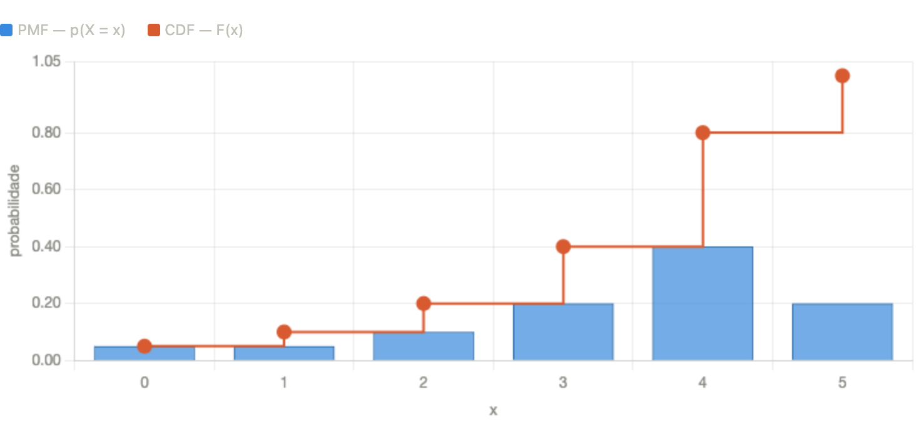
3.2. Valor esperado e variância
$E\left(X\right)=$ 3.45
$Var\left(X\right)=$ 1.74
Justificativa: Por definição, o valor esperado é o somatório de todos os valores possíveis de X multiplicados pela sua probabilidade. Dada a CDF de X, podemos calcular os valores da PMF de X para cada ponto – que nos dá justamente a probabilidade de cada observação x_i –, como já fizemos na questão anterior. Daí, basta calcular:
(0.05 x 0) + (0.05 x 1) + (0.1 x 2) + (0.2 x 3) + (0.4 x 4) + (0.2 x 5) = 3.45.
A variância, por sua vez, é dada por E[X^2] – (E[X])^2. Para calcular o primeiro termo, basta repetir a fórmula do valor esperado, mas elevando ao quadrado cada x_i no somatório; o segundo valor é simplesmente o quadrado do valor esperado. Como resultado, teríamos algo como 13.65 – 11.9 = 1.74.

4. VARIÁVEIS ALEATÓRIAS CONTÍNUAS
4.1. Valor esperado de variável uniforme
$E\left(X\right)=$ 7
Justificativa: Na variável uniforme, o valor esperado é o ponto médio do intervalo. De fato, esse resultado faz sentido na medida em que, nessa distribuição, a probabilidade de X = x_i é a mesma parada todo i. Também é possível obter a fórmula na Wikipedia, que nesse caso é E[X] = (a + b) / 2.
Em R, faríamos:
```{r}
n = 10000
u = runif(n, min = 4, max=10)
mean(u)
```

4.2. Probabilidade acumulada de variável uniforme
$\operatorname{Pr}\left(X≤6\right)=F\left(X=6\right)=$ 1/3
Justificativa: A maneira pela qual chegaríamos esse valor manualmente seria calculando uma integral. A probabilidade acumulada da uniforme, F(X = 6), seria a integral da função f(x) = 1 / (b-a), de 4 (o ponto mínimo) até 6. Essa tarefa é relativamente simples nesse caso, e fazendo isso chegaríamos a 1/3.
Em R, bastaria usar a função punif, que nos permite justamente avaliar a CDF de uma distribuição uniforme num ponto qualquer:
```{r}
punif(6, min=4, max=10)
```

4.3. Probabilidade acumulada de variável normal
$\operatorname{Pr}\left(X>38\right)=$ 0.02275013
Justificativa: O uso de funções como punif e pnorm nos permitem avaliar a CDF em um determinado ponto, isto é, toda a massa de probabilidade na região da distribuição que está abaixo do ponto avaliado. Matematicamente, Pr(X <= x). Mas a questão nos pede Pr(X > x), onde x é 38. Ou seja, precisamos do complementar da CDF, que é simplesmente 1-CDF(X = 38).
Intuitivamente, a CDF retorna toda a probabilidade acumulada até o ponto em particular. Então, para obter a probabilidade de se obter algo maior que o valor avaliado, basta obter o complementar.
Em R, faríamos:
```{r}
1-pnorm(38, mean=34, sd=2)
```

4.4. Probabilidade acumulada de variável logística padrão
$Pr\left(X≥3\right)=1-F\left(X=3\right)=$ 0.04742587
Justificativa: A CDF de uma variável X com distribuição logística padrão é dada no enunciado. Como queremos $Pr\left(X≥3\right)$, basta avaliar o valor da CDF em x = 3 e subtrair de 1. Em R, bastaria fazer:
```{r}
1 – (1 / (1 + exp(-3)))
# ou ainda...
1 – plogis(3)
```

4.5. Função logit
$logit\left(0.99\right)=$ 4.59512
Justificativa: Os conceitos da questão são os seguintes: na questão anterior, tínhamos a fórmula da CDF, e a CDF nos dá a probabilidade acumulada de uma variável aleatória até um determinado ponto. Ou seja, ela recebe um valor e cospe uma probabilidade. A função logit, por outro lado, faz o contrário: ela recebe uma probabilidade, e retorna o valor de X abaixo do qual se acumula a probabilidade fornecida. Em R, faríamos:
```{r}
qlogis(0.99)
# ou ainda...
log(0.99 / (1-0.99))
```

5. CAUSALIDADE
5.1. Comparação entre grupos
Não é razoável utilizar a diferença de médias como o estimador do ATT, conhecidamente um estimador enviesado no caso de estudos observacionais, como é o caso. A objeção mais direta à conclusão é a presença de um selection bias e a violação do princípio de exchangeability. Em outras palavras, não é razoável assumirmos que a atribuição do tratamento foi feita de forma aleatória, desconsiderando o potencial resultado futuro de cada indivíduo na amostra.
Do ponto de vista dos DAGs, o problema pode ser formalizado como a presença de backdoors não bloqueados entre D e o outcome. Certamente há covariáveis que afetam tanto a probabilidade de condenação quanto a mortalidade, o que gera uma associação espúria entre o tratamento e o outcome caso não sejam implementadas estratégias adequadas de identificação.

5.2. Conceitos
- Resultados potenciais
Suponha um tratamento binário D. Há dois resultados possíveis para um indivíduo i: Y(1) é o resultado potencial desse indivíduo quando ele recebe o tratamento, e Y(0) é o resultado potencial desse mesmo indivíduo quando ele não recebe o tratamento. O problema fundamental é que, para um mesmo indivíduo, só observamos o resultado Y(1) ou Y(0), nunca os dois simultaneamente. Por isso, para estimar efeitos causais, implementamos experimentos ou, mais frequentemente, utilizamos outras estratégias de identificação com dados observacionais.

- Estimandos
O estimando é a quantidade a ser estimada, isto é, a pergunta causal propriamente dita. O valor do estimando é uma estimativa, obtida utilizando algum estimador. Quando queremos estimar o efeito de D sobre Y, esse efeito causal (o ATE, por exemplo) é o estimando, o valor obtido para o ATE é a estimativa e a fórmula do ATE é o estimador.

- Independência ou ignorabilidade perfeita
Trata-se do caso de experimentos totalmente aleatórios, quando o tratamento foi atribuído sem considerar a expectativa de resultados futuros de cada indivíduo. Isto é, os resultados ( Y(1), Y(0) ) ⊥ D sem condicionar a qualquer variável X.

- Independência condicional ou ignorabilidade estrita
Independência condicional é a ideia de que, se eu observo todas as variáveis X relevantes e controlo por todas elas, então dentro das combinações dessas variáveis passa a valer a matemática de um experimento totalmente aleatório. Formalmente, ( Y(1), Y(0) ) ⊥ D | X.

- Seleção em não observáveis
A seleção em não observáveis ocorre quando há um confundidor não registrado nos dados, isto é, uma variável que afeta simultaneamente a atribuição ao tratamento e o desfecho, mas que sequer existe no banco de dados. Como não é possível controlar por ela, a independência condicional não pode ser satisfeita por nenhum conjunto de covariáveis observadas.

6. CASOS EXTRACONJUGAIS
6.1. Back doors
Como se tratava de um DAG relativamente complexo de ser analisado manualmente, reproduzi o grafo no dagitty.net para facilitar o processo. Segundo esse DAG, a estimação do efeito causal de tem_filhos sobre affairs é possível, dado que sejam incluídas as seguintes variáveis como controle: ensino_superior, idade, religiosidade e tempo_casamento.
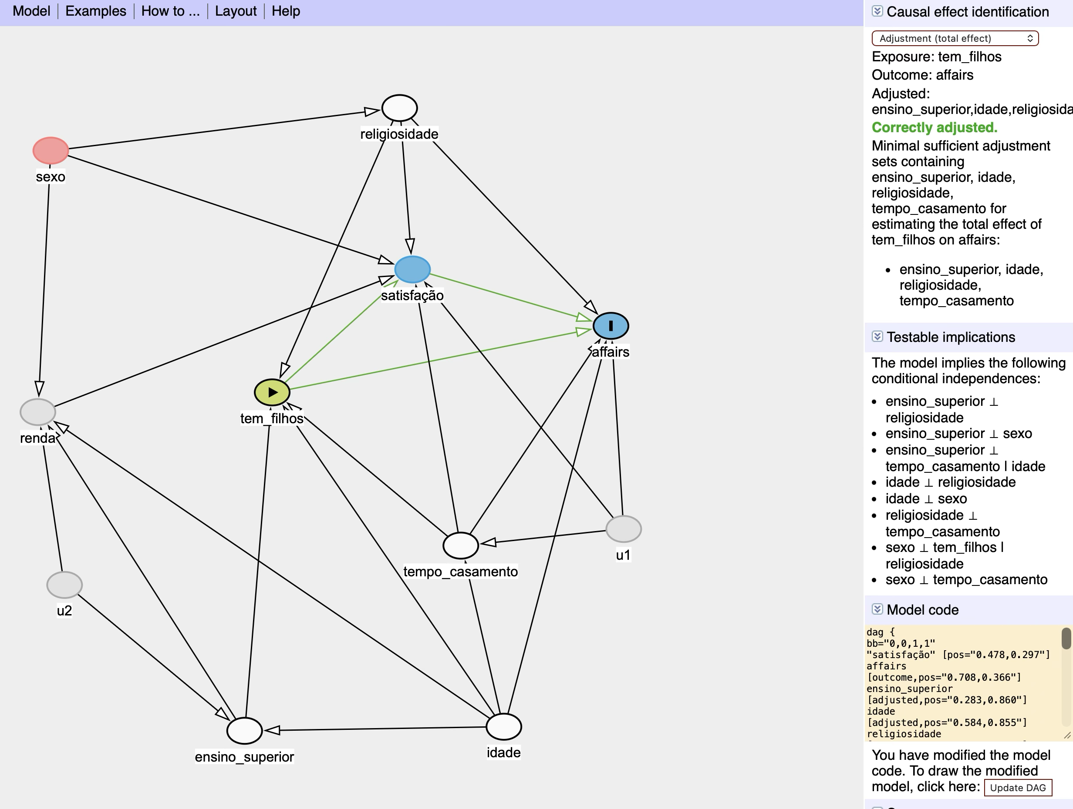

6.2. Implicações testáveis do DAG
O DAG proposto prevê independência marginal entre sexo e tempo de casamento. Se calculamos a correlação entre as variáveis, obtemos valor bem próximo de zero, e, portanto, o valor é consistente com a predição.

6.3. Estimando o modelo de probabilidade linear (LPM)
< Somente no R >

6.4. Interpretação de coeficientes do LPM
O coeficiente estimado para tem_filhos é de 0.076. Em termos substantivos, isso significa que ter filhos aumenta em 7.6 pontos percentuais a chance de se ter um caso extraconjugal – de fato, corroborando a hipótese. No entanto, a estimativa não pode ser estatisticamente distinguida de zero, isto é, não parece haver efeito.

6.5. Cálculo de valores preditos no LPM
No caso do perfil sugerido, estimamos uma probabilidade negativa de o indivíduo ter um caso extraconjugal. Mais especificamente, a probabilidade predita nesse caso é de -1.09. Naturalmente, probabilidades devem estar limitadas ao intervalo [0, 1] e, portanto, esse resultado não é razoável.

6.6. Estimando o modelo logit
< Somente no R >

6.7. Interpretação de coeficientes do modelo logit
Do ponto de vista substantivo, o resultado é mais ou menos semelhante ao do LPM. Em particular, observamos que ter filhos está associado a um aumento de 0.5 na log-odds de se ter um affair, o que corrobora a hipótese de trabalho. E, nesse caso, o coeficiente não é estatisticamente significativo ao nível de 5% (mas é quase, se quisermos ser pouco menos rigorosos).

6.8. Cálculo de valores preditos no logit
Aplicando a função plogis() ao valor predito do modelo logit, obtemos o valor da CDF da distribuição logística até o ponto predito. O valor predito nesse caso é de -9.66, e substituindo na CDF via plogis(), obtemos 0.00006371983. Em outras palavras, a probabilidade de um indivíduo com esse perfil se envolver em um caso extraconjugal é praticamente zero, dado o modelo ajustado.

7. SELEÇÃO EM OBSERVÁVEIS
7.1. Análise descritiva
O grupo de controle e o grupo tratado são muito mais parecidos no caso experimental. Basta observar que, nesse caso, as médias nas variáveis analisadas são bem próximas nos dois grupos – algo que não se observa no caso observacional. Faz sentido comparar os grupos olhando para características pré-tratamento porque, na prática, gostaríamos que os grupos fossem comparáveis antes da intervenção ser realizada, permitindo estimar o efeito causal da intervenção.
No caso observacional, o perfil do grupo controle e de tratamento é sistematicamente diferente em todas as variáveis fixas observadas. Na prática, sem algum tipo de estratégia de identificação como o matching, seria impossível estimar o efeito causal da intervenção sem que a estimativa estivesse, em larga medida, contaminada pelas diferenças entre os perfis amostrais de cada grupo.

7.2. ATT no experimento
$ATT_{experimento}=$ 1794.342
Justificativa: conforme o próprio enunciado especifica, como os dados são experimentais, o ATT pode ser obtido simplesmente calculando a diferença de médias entre tratados e controles. Isso, é claro, assumindo que o experimento foi bem conduzido. Fazendo isso, portanto, obtemos uma diferença de 1.794.34. Em termos substantivos, isso significa que o treinamento profissional aumentou, em média, a renda anual dos participantes em US$ 1.794,34 no ano de 1978.

7.3. ATT ingênuo nos dados não experimentais
$ATT_{ingenuo}=$ -8497.516
Justificativa: a estimativa ingênua diz que o efeito do treinamento profissional reduziu a renda dos tratados. Como comentado em oportunidades anteriores, sabemos a diferença de médias para dados observacionais é uma estimativa ingênua justamente porque é contaminada pelas diferenças entre os grupos antes do tratamento. Sem a estratégia adequada para controlar essas diferenças, a estimativa não nos diz nada em termos substantivos.

7.4. Estimação do propensity score
O propensity score mede a probabilidade de o indivíduo pertencer ao grupo tratado dadas as suas covariáveis. No caso dos dados observacionais analisados, o propensity score médio para o grupo tratado é de 0.415, enquanto para o grupo não tratado é de 0.0067. Em outras palavras, o modelo é capaz de prever com relativa precisão se o indivíduo está no grupo de tratamento ou controle dadas as covariáveis, o que fere, no mínimo, o pressuposto de ignorabilidade.

7.5. Propensity score matching com vizinho mais próximo
O pareamento melhorou o equilíbrio das covariáveis, e podemos ver isso a partir do summary(M). Veja, por exemplo, a idade, cuja média era de 25.8 anos no grupo tratado e 33.2 no grupo controle antes do pareamento. Após o pareamento, a média das idades nos grupos é praticamente idêntica. O mesmo vale para o nível educacional e uma série de outras covariáveis. O propensity score médio também melhorou significativamente, e agora o propensity score dos controles pareados possuem uma probabilidade de tratamento relativamente parecida com a dos tratados (antes, a probabilidade era praticamente zero, e agora é em torno de 0.30). No que diz respeito à estimativa do ATT, o viés em relação à estimativa ingênua também foi reduzido drasticamente. Se antes o ATT calculado era de -8497.516, agora ele é 1672 – valor, aliás, muito semelhante ao calculado no contexto experimental (1794.342).

7.6. Inverse probability weighting
Usando o ipw, chegamos a um resultado ainda mais semelhante ao do desenho experimental. Nesse caso, o ATT obtido foi de 1.718, bem próximo do 1794.342. Trata-se de uma estimativa melhor do que a obtida via matching, e muito melhor do que a obtida via estimativa ingênua.

7.7. Regressão
A ideia de utilizar a regressão junto dos pesos obtidos via matching (e inverse probability weighting) é que o matching melhora o desenho, e a regressão ajusta o que restou. Na prática, juntas, essas abordagens ajudam a produzir inferências mais robustas e menos dependentes do modelo.
De fato, os resultados obtidos nessa questão confirmam isso: quando ajustamos um modelo OLS multivariado incluindo as variáveis da regressão logística ajustada anteriormente, estimamos um ATT de 1348.96. Não é o resultado ideal, dado o “gabarito” experimental, mas é bem melhor do que o resultado obtido via estimativa ingênua, que não implementa nenhuma estratégia de identificação. Mas quando combinamos a regressão com os pesos IPW obtidos antes, o ATT estimado se torna 1633.22, valor bem mais próximo do gabarito. No segundo caso, o estimador é “duplamente robusto”, para usar uma nomenclatura da literatura de inferência causal.

